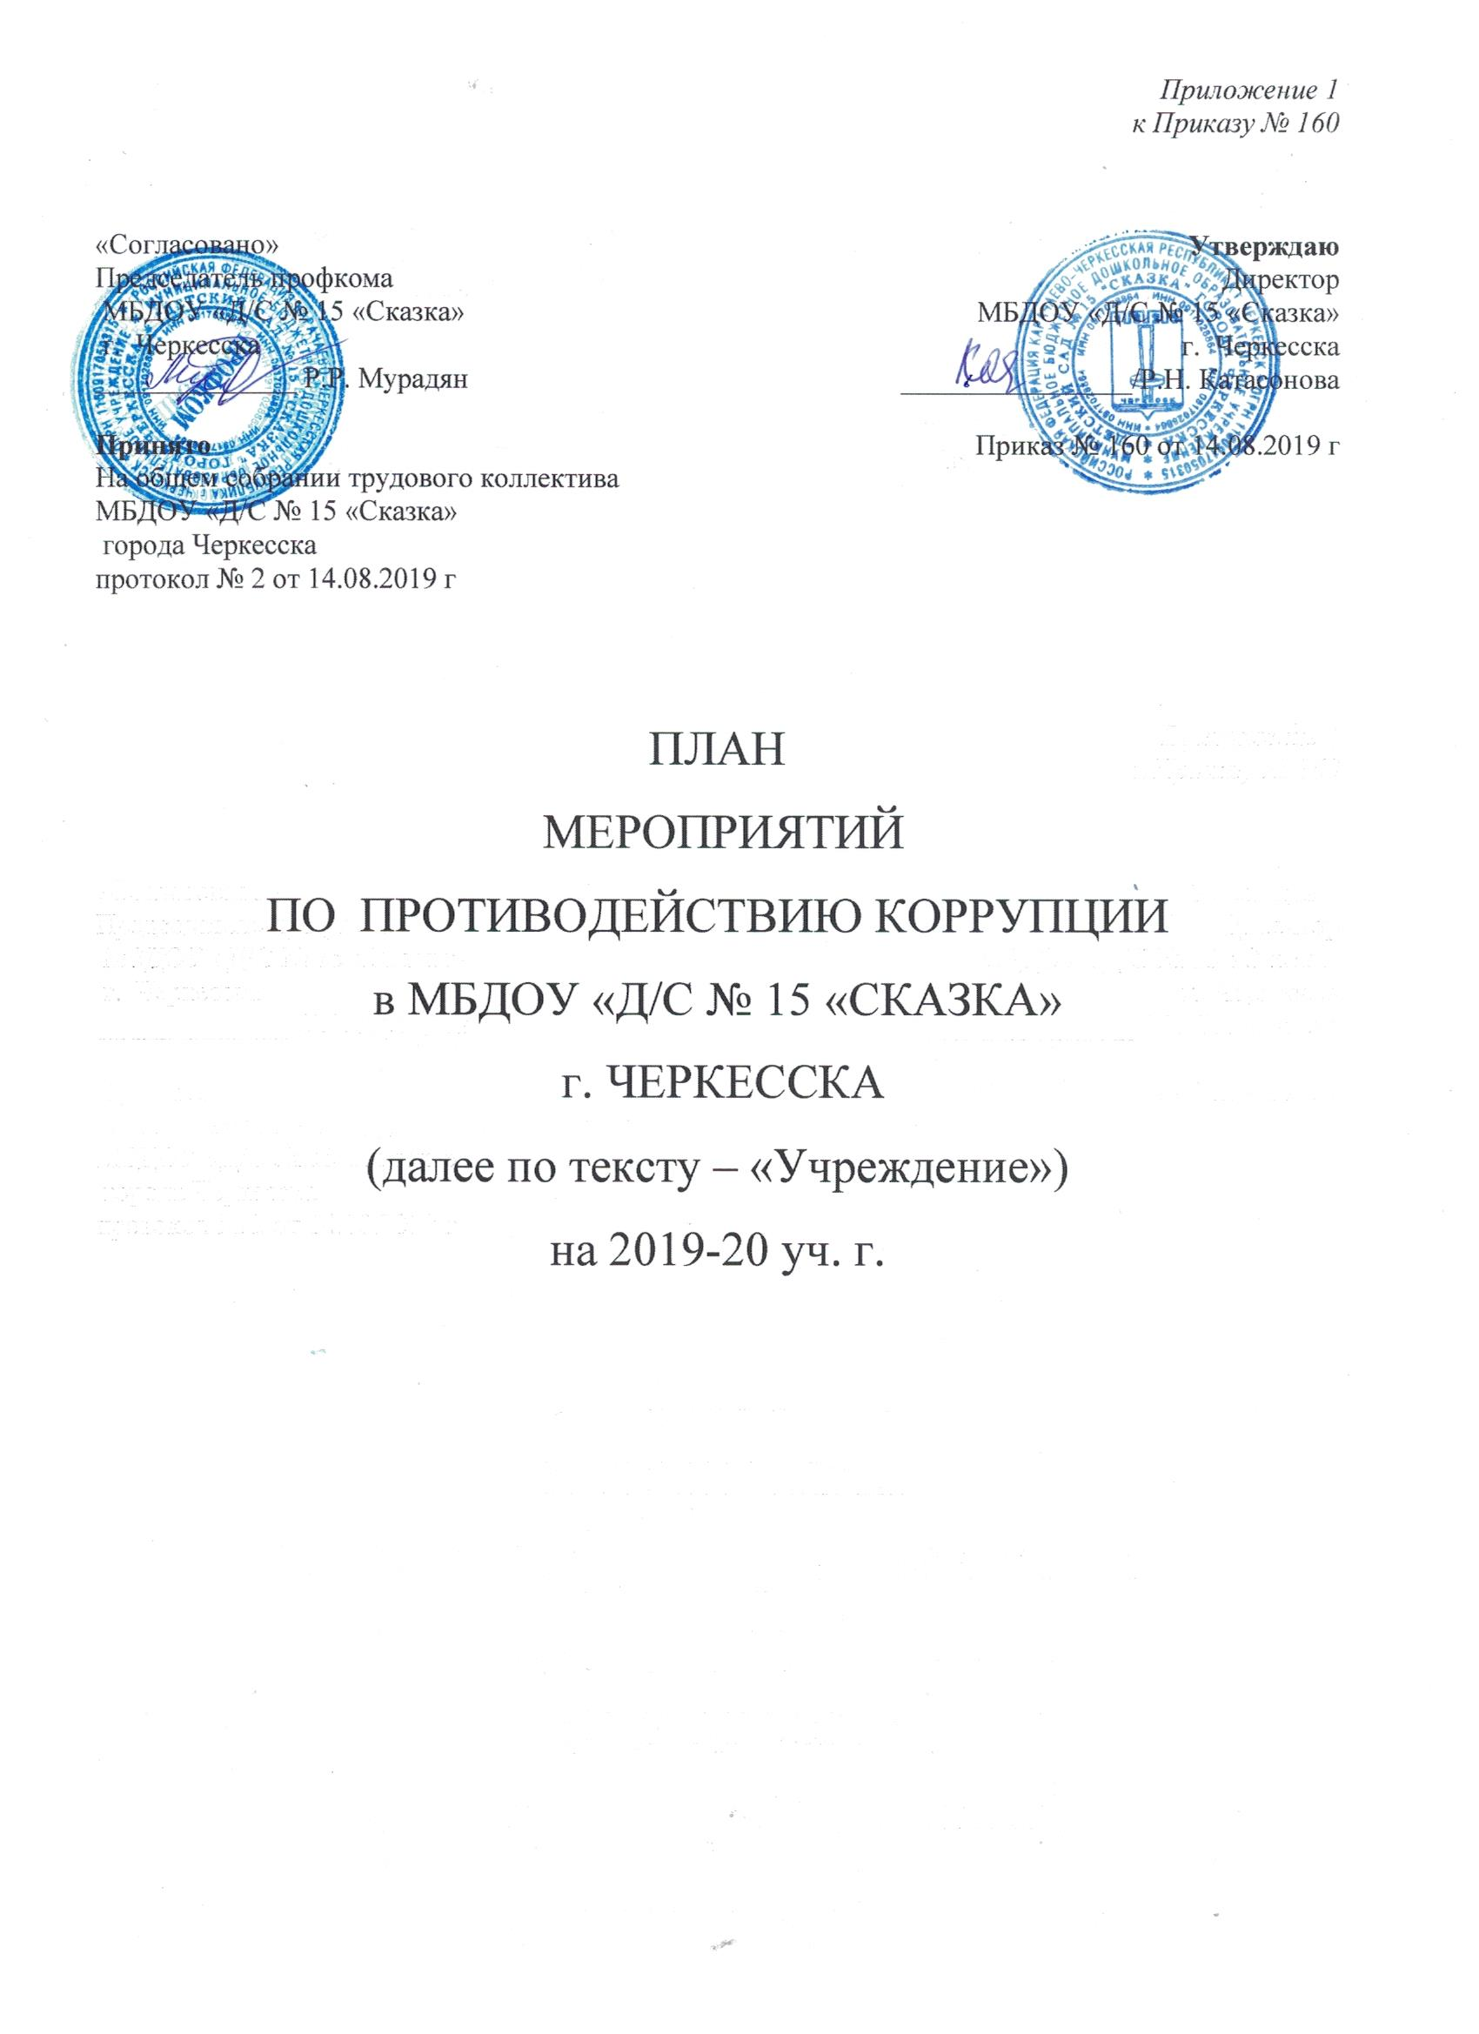

№ п/п | Мероприятие | Срок исполнения | Ответственные
1 | 2 | 3 | 4
1. Обеспечение участия институтов гражданского общества в противодействии коррупции
1.1. | Размещение на официальном сайте «Учреждения» текстов нормативных правовых актов | Сентябрь  2019 г | ответственный  за противодействие  коррупции
1.2. | Содействие родительской общественности по вопросам участия в управлении  «Учреждением» в установленном законодательстве порядке. | в течение года | зам. директора по ВМР  воспитатели
2. Нормативно-правовое и организационное обеспечение антикоррупционной деятельности
2.1. | Разработка, утверждение и введение в работу Плана по противодействию коррупции в «Учреждении» | в течение года | Директор
2.2. | Назначение ответственных лиц, наделенных функциями по предупреждению коррупционных правонарушений | сентябрь  2019 г | Директор
2.3. | Ознакомление работников «Учреждения» с нормативными документами по антикоррупционной деятельности | по мере поступления документа | Директор
2.4. | Формирование пакета документов по действующему законодательству, необходимого для организации работы по предупреждению коррупционных проявлений в «Учреждении» | в течение года | Директор
2.5. | Проведение оценки должностных обязанностей педагогических работников, исполнение которых в наибольшей мере подвержено риску коррупционных проявлений | Май-июль 2020 | Директор
3. Контроль соблюдения законодательства в области противодействия коррупции

3.1. | Представление общественности публичного доклада о деятельности «Учреждения» за отчётный период | июнь 2020 г. | Директор
3.2. | Информирование родителей (законных представителей) о правилах приема в «Учреждение», об оказании образовательных услуг на родительских собраниях, на информационных стендах. | в течение года | Директор
4. Меры по совершенствованию управления «Учреждением»
в целях предупреждения коррупции
4.1. | Обеспечение наличия Журнала учета уведомлений о фактах обращений в целях склонения работника «Учреждения» к совершению коррупционных и иных правонарушений. | Сентябрь  2019 г. | ответственный за противодействие коррупции
4.2. | Обеспечение систематического контроля за выполнением условий муниципальных контрактов | в течение года | зам. директора по АХР
4.3. | Организация и проведение инвентаризации муниципального имущества по анализу эффективности использования. | сентябрь-октябрь 2019 г | комиссия по инвентаризации
4.4. | Организация проверки достоверности представляемых гражданином персональных данных и иных сведений при поступлении на работу в «Учреждение». | постоянно | Директор
4.5. | Проведение систематического контроля:  организация и проведения НОД;  соблюдением прав всех участников воспитательно-образовательного процесса; | постоянно | Зам. директора по ВМР
5. Меры по правовому просвещению и повышению антикоррупционной компетентности сотрудников, воспитанников «Учреждения» и их родителей
5.1. | Организация и проведение Международного дня борьбы с коррупцией (9 декабря) мероприятий, направленных на формирование в обществе нетерпимости к коррупционному поведению:  - обсуждение проблемы среди сотрудников,  - анализ исполнения Плана мероприятий по противодействию коррупции в «Учреждении». | первая декада  декабря 2019 | зам. директора по ВМР,  воспитатели, специалисты
5.2. | Проведение выставки рисунков «Я и мои права» по мотивам сказок народов мира | Март 2020 | воспитатели групп старшего возраста
5.3. | Организация участия педагогов«Учреждения» в семинарах по вопросам формирования антикоррупционного поведения | в течение года | зам. директора по ВМР
6. Обеспечение участия родителей (законных представителей) в противодействии коррупции
6.1. | Обеспечение функционирования сайта ДОУ, в соответствии с ФЗ от 09.02.2009 № 8-ФЗ «Об обеспечении доступа к информации о деятельности государственных органов и органов местного самоуправления» для размещения на нем информации о деятельности «Учреждения», публичного доклада руководителя «Учреждения», информации, предусмотренной ст.29 ФЗ № 273 от 29.12.12 «Об образовании в Российской Федерации», информации об осуществлении мер по противодействию коррупции. | в течение года | зам. директора  по ВМР
6.2. | Проведение опроса родителей (законных представителей) воспитанников «Учреждения» с целью определения степени их удовлетворенности работой «Учреждения», качеством предоставляемых образовательных услуг. | май 2020 | воспитатели групп
6.3. | Обновление «Информационного стенда» о прозрачности деятельности «Учреждения» | в течение года | зам. директора по ВМР
7. Совершенствование работы сотрудников «Учреждения» по профилактике коррупционных и других правонарушений
7.1. | Осуществление контроля за соблюдением установленных действующим законодательством РФ ограничений, запретов и обязанностей для сотрудников «Учреждения». | В течение года | Директор
7.2. | Анализ уровня профессиональной подготовки педагогических работников «Учреждения» в рамках аттестации. | в течение года | зам.директора по ВМР
8. Периодическое исследование (мониторинг) уровня коррупции и эффективности мер, принимаемых по ее предупреждению и по борьбе с ней.
8.1. | Обобщение практики рассмотрения жалоб и обращений граждан, касающихся действий (бездействия) работников «Учреждения», связанных с коррупцией, и принятие мер по повышению результативности и эффективности работы с указанными обращениями. | в течение года | Директор, ответственный за противодействие коррупции
8.2. | Предоставление отчета о реализации Плана мероприятий по противодействию коррупции в «Учреждении» в УО. | ежегодно | ответственный за противодействие коррупции
9. Взаимодействие с правоохранительными органами
9.1. | Принятие мер по устранению нарушений антикоррупционного законодательства РФ, причин и условий проявления коррупции в образовательной системе, указанных судебных актах, актах прокурорского реагирования, представлениях правоохранительных органов. | по мере поступления | Директор
9.2. | Информирование правоохранительных органов о выявленных фактах коррупции в сфере деятельности. | при выявлении фактов | Директор

